Муниципальное бюджетное дошкольное образовательное учреждение
«Детский сад «Василёк»»
муниципального образования – Михайловский муниципальный район
Рязанской области

ИГРЫ К ПРОЕКТУ:
«ОРИКС»



Выполнила:
Мостова Наталья Владимировна,
Инструктор по физической культуре

Михайлов
1. Игра-испытание «МУЗЫКАЛЬНЫЙ СТЭП»
Цель игры: развитие координационных способностей и физических качеств.
Описание игры: В круг ставят стэп-платформы (на одну меньше, чем число участников). Игроки встают рядом со стэп-платформами и под музыку начинают двигаться подскоками вокруг них (приветствуется смена направления движения по кругу). По окончанию музыки каждый должен встать на стэп-платформу. Но, так как стэп-платформ меньше, чем игроков, один остается без нее и выбывает из игры. В это же время из круга выносят и стэп-платформу (чтобы опять игроков стало больше на один) и игра продолжается.
Когда остается всего два игрока и одна стэп-палтформа, проводят заключительный этап игры и выявляется самый ловкий и хитрый игрок – победитель.
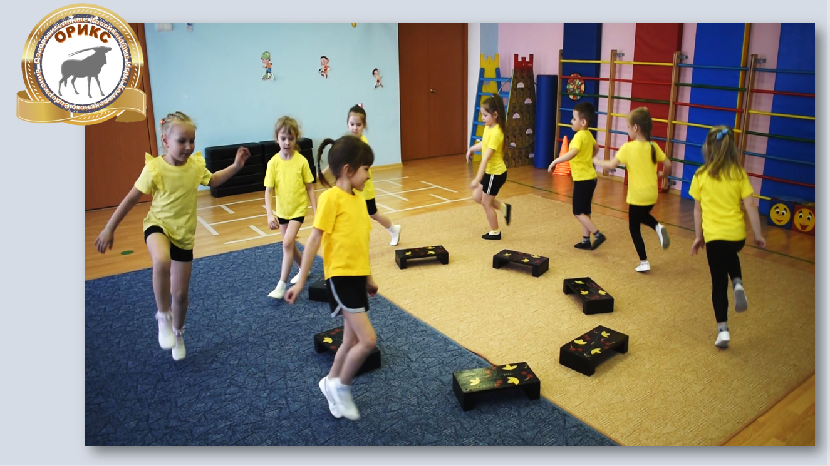

2. Игра-испытание «ПОДАЧА ПРИЩЕПКОЙ»
Цель игры: развитие мелкой моторики рук, скорости реакции и ловкости.
Описание игры: Для этого конкурса делаются заготовки в виде плоских геометрических фигур с иллюстрациями разной тематики. Дети строятся в круг, у каждого в руках находится прищепка, с помощью которой они передают друг другу заготовку, пользуясь только прищепкой.
Второй вариант игры: Для этого конкурса делаются заготовки в виде плоских геометрических фигур с иллюстрациями разной тематики. Дети строятся в круг, выбирается.
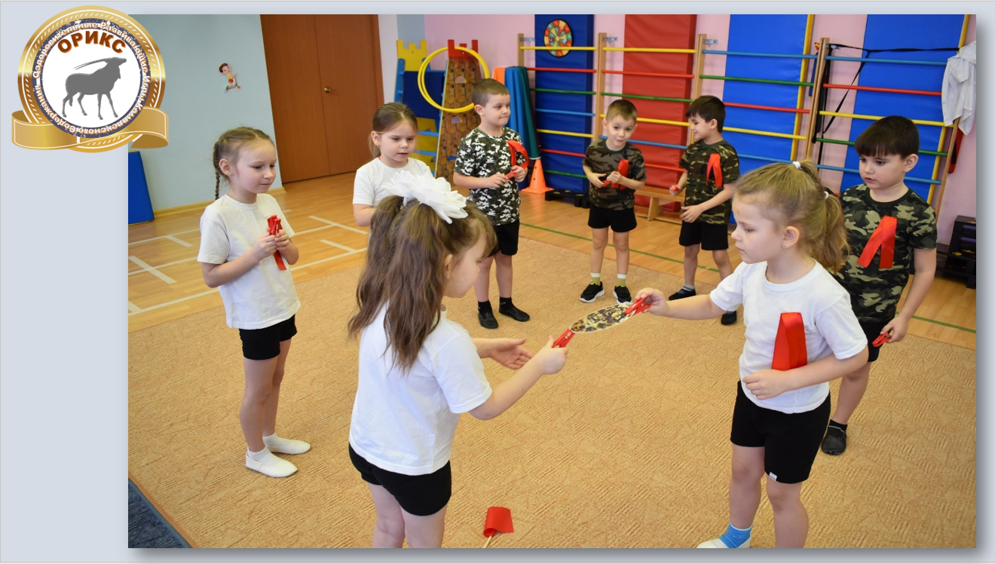
3. Игра-испытание «ТРУБОЧКИ- ДУДОЧКИ»
Цель игры: укрепление физиологического дыхания дошкольников, тренировка силы, ритма вдоха-выдоха.
Описание игры: В этом конкурсе понадобится одноразовые коктейльные трубочки, с помощью которых каждый ребенок собирает в контейнер легкие бумажные фигуры (рыбки, ягоды, круги, планеты и т.д. на усмотрение педагога).
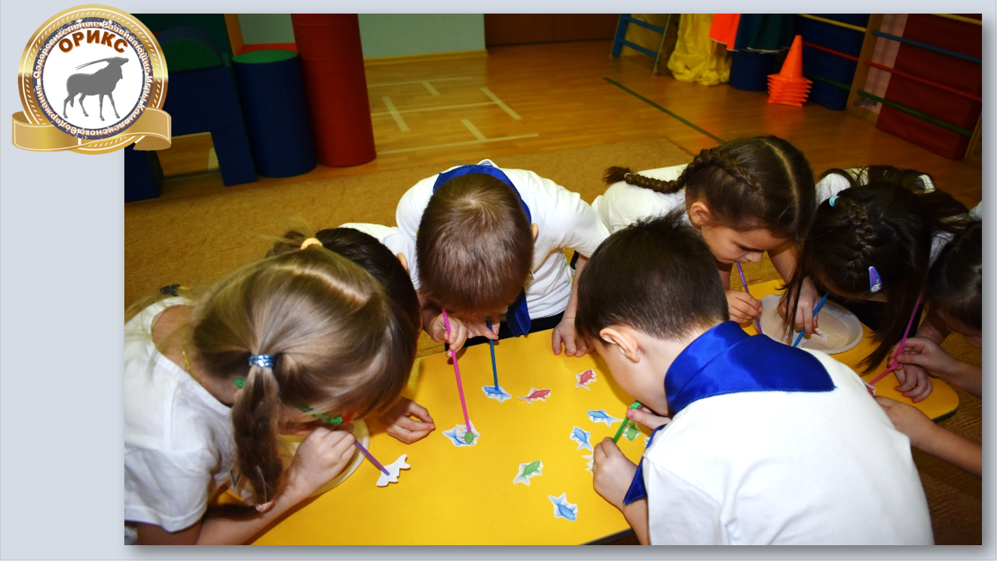
4. Игра-испытание «ПАЛКА-ПЕРЕДВИГАЛКА»
Цель игры: укрепление мышц плечевого пояса, развитие концентрации внимания.
Описание игры: Задача участников игры при помощи гимнастической палки перемещать пластиковые шарики, расположенные на натянутой леске вдоль спортивного зала.
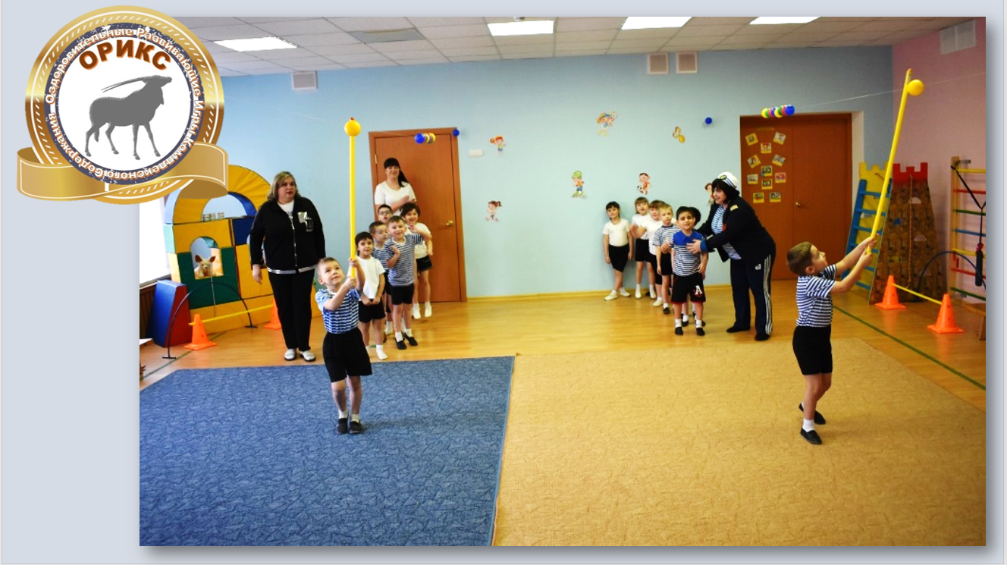

5. Игра-испытание «КАЖДЫЙ ЗВЕРЬ КАРАКАТИЦА – ЗАДОМ ПЯТИТСЯ»
Цель игры: развитие крупной моторики, ориентировки в пространстве, умения быстро ориентироваться в изменяющейся ситуации.
Описание игры: На полу вдоль спортивного зала две дорожки из гимнастических палок. Участники игры двигаются на четвереньках спиной вперед до ориентира, пропуская под собой дорожку, затем выполняют то же самое спиной назад.
В данной игре применяется любой головной убор, символизирующий зверя.
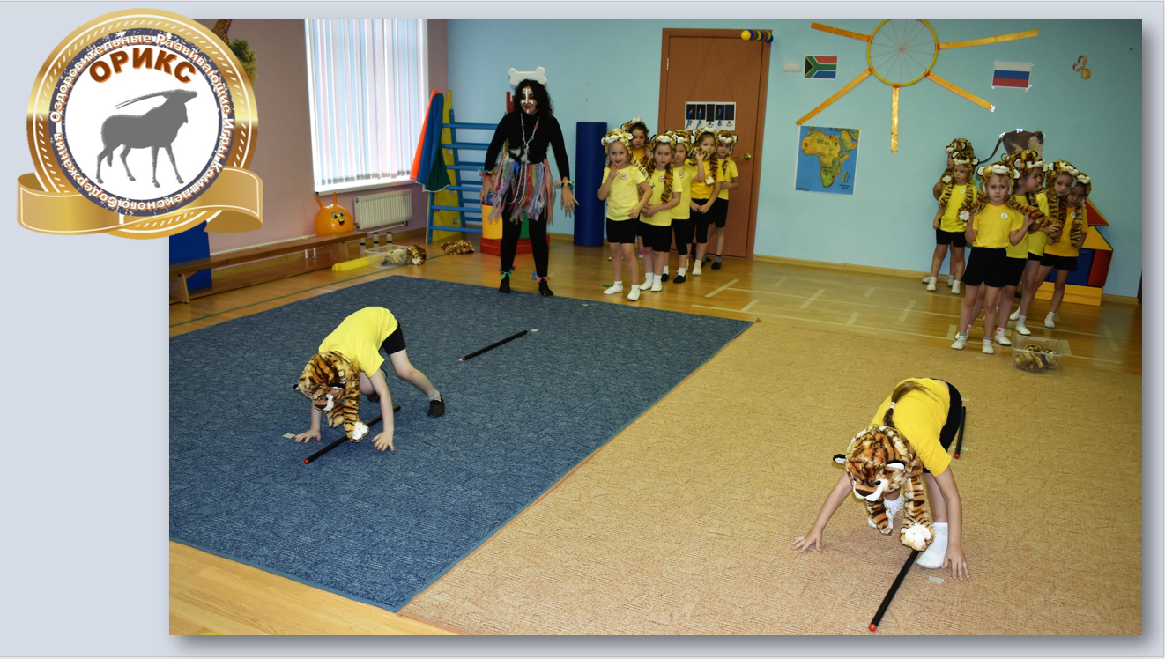
6. Игра-испытание «ВЕДРО-ПЕРЕВЕРТЫШ»
Цель игры: развитие физических качеств, внимания, умения быстро ориентироваться в изменяющейся ситуации.
Описание игры: Перед игроками выстраивается дорожка из 10 пластиковых ведерок. Задача первого игрока по сигналу бежать, переворачивая ведерка кверху дном. Передав эстафету следующему игроку, выполняется упражнение наоборот (ведерки переворачивают дном вниз). И так участники сменяют друг друга. Могут соревноваться между собой две команды.
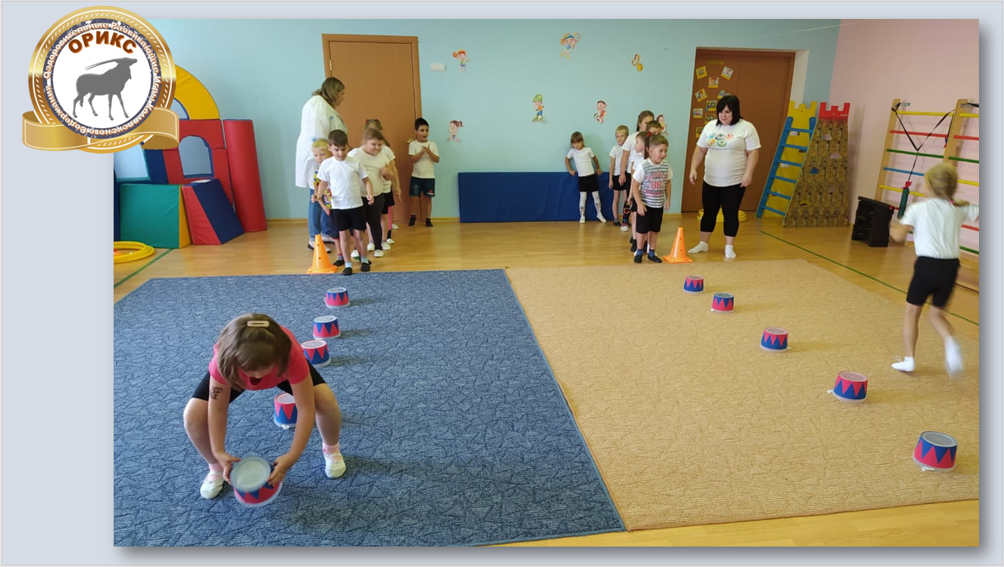
7. Игра- испытание «ЛУНКА УСПЕХА»
Цель игры: развитие двигательно-координационных качеств, улучшение глазомера, развитие чувства времени и пространства, внимание
Описание игры: Дети делятся на команды, встают на линию старта, по сигналу первый участник из каждой колонны бежит к своему столу, на котором расположены поле с лунками из одноразовых стаканов и крышка от коробки с прорезанным отверстием для шарика от настольного тенниса. Ребенок берет из емкости один шар и кладет его в крышку, задача игрока загнать шарик в лунку, что бы он попал в стакан.
